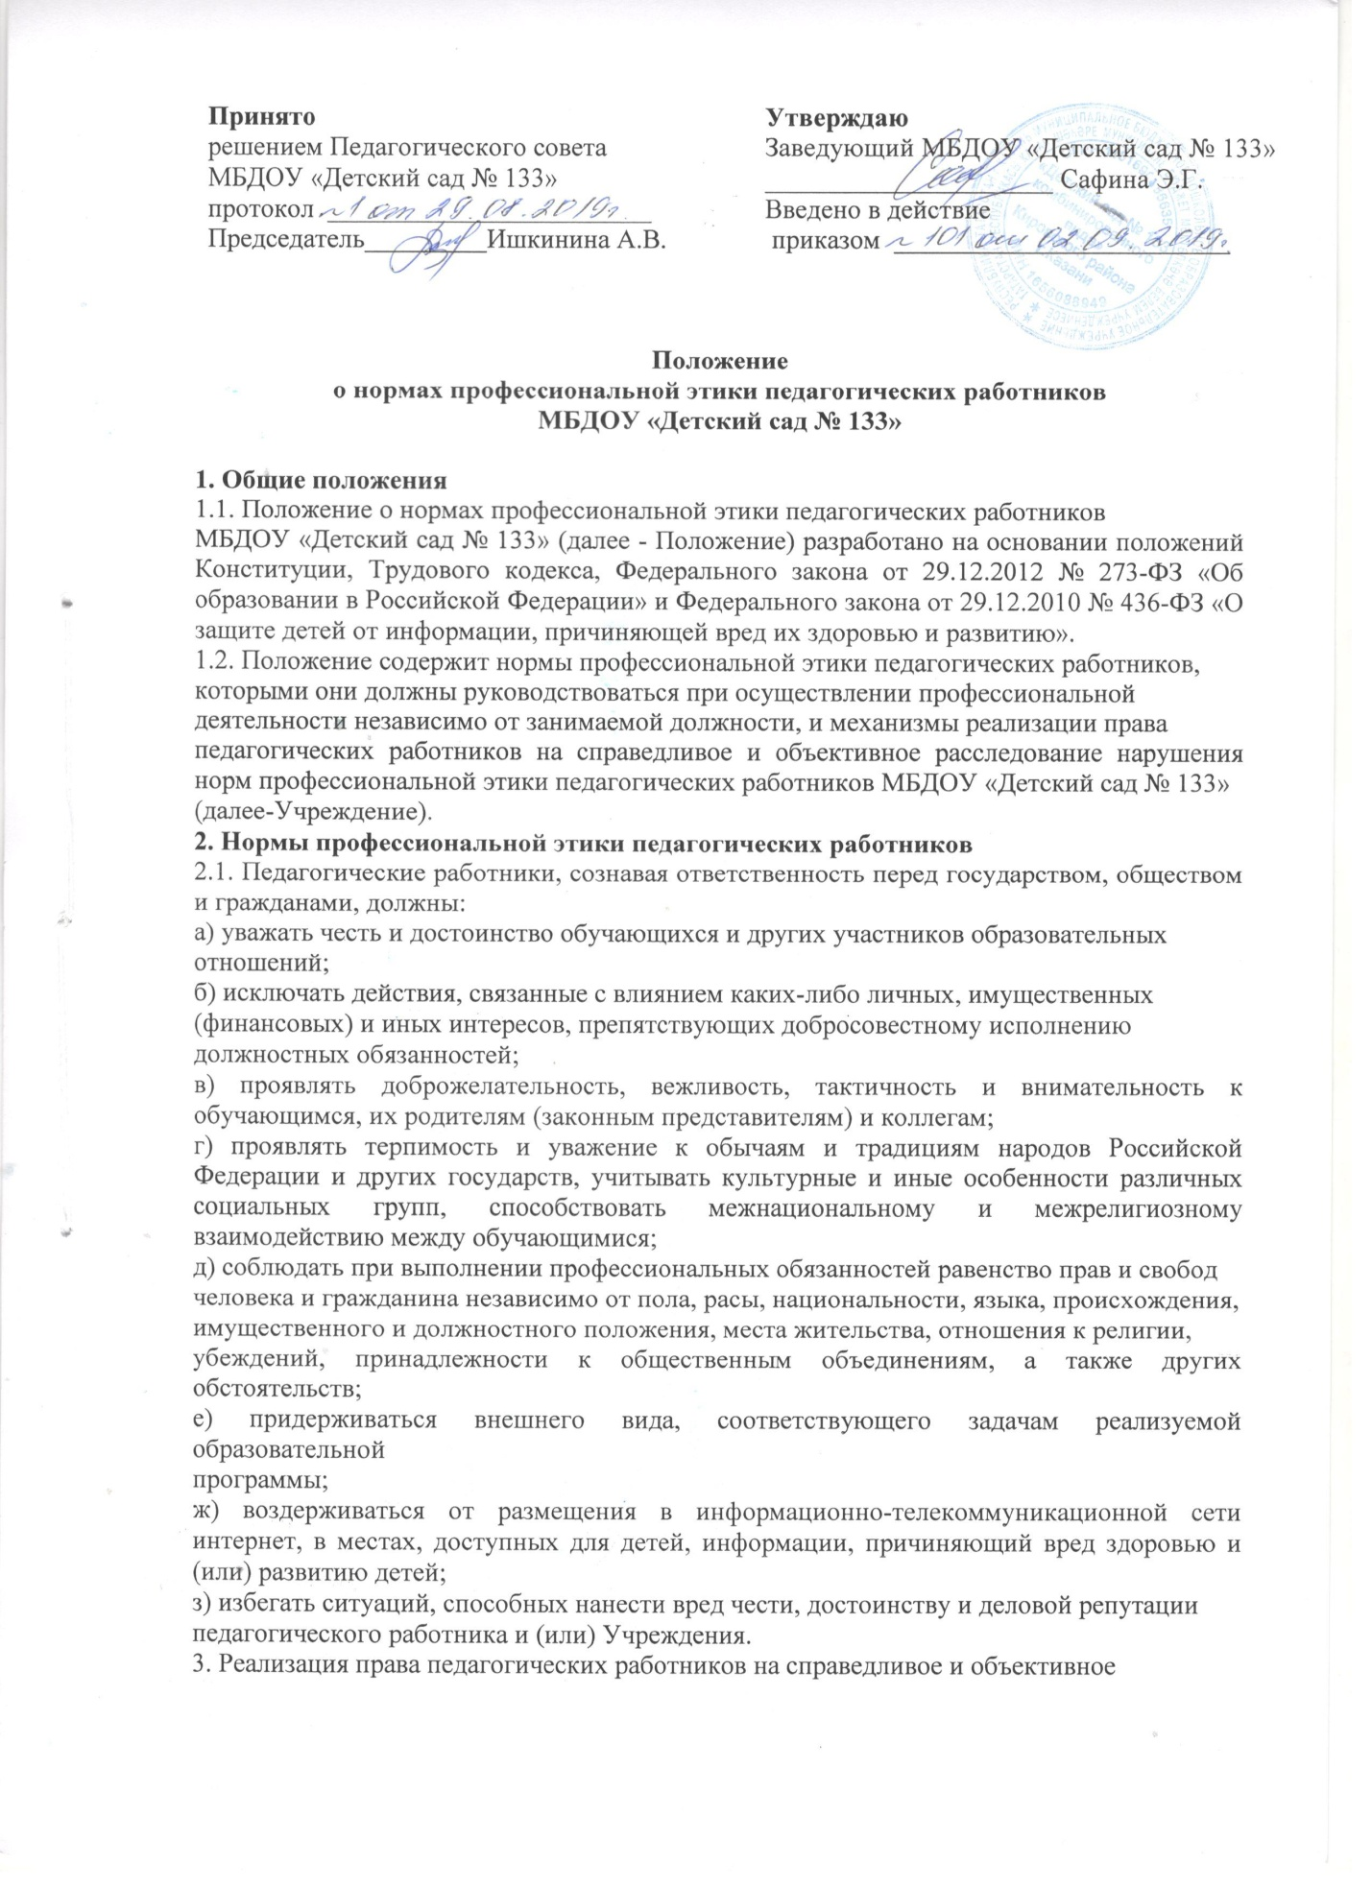

расследование нарушения норм профессиональной этики педагогических работников
3.1. Учреждение стремится обеспечить защиту чести, достоинства и деловой репутации
педагогических работников, а также справедливое и объективное расследование нарушения норм профессиональной этики педагогических работников.
3.2. Случаи нарушения норм профессиональной этики педагогических работников,
установленных разделом 2 Положения, рассматриваются по выбору педагогического
работника:
- комиссией по урегулированию споров между участниками образовательных отношений,
создаваемой в образовательной организации в соответствии с частью 2 статьи 45
Федерального закона от 29.12.2012 № 273-ФЗ «Об образовании в Российской Федерации»;
- в порядке рассмотрения индивидуальных трудовых споров в комиссиях по трудовым спорам
в соответствии с главой 60 Трудового кодекса;
- в порядке рассмотрения индивидуальных трудовых споров в судах в соответствии с
гражданским процессуальным законодательством Российской Федерации.
3.3. В целях реализации права педагогических работников на справедливое и объективное
расследование нарушения норм профессиональной этики педагогических работников в состав комиссии по урегулированию споров между участниками образовательных отношений в обязательном порядке включается представитель выборного органа соответствующей первичной профсоюзной организации.
3.4. В случае несогласия педагогического работника с решением комиссии по урегулированию споров между участниками образовательных отношений, невыполнения решения комиссии по урегулированию споров между участниками образовательных отношений, несоответствия решения комиссии по урегулированию споров между участниками образовательных отношений законодательству Российской Федерации или нежелания педагогического работника по каким-либо причинам обращаться в комиссию по урегулированию споров между участниками образовательных отношений он имеет право обратиться в суд.
4. Заключительные положения
4.1. Положение принимается решением педагогического совета и утверждается
заведующей Учреждением.
4.2. Срок действия Положения неограничен.
4.3. Положение подлежит изменению и дополнено по усмотрению Учреждения, в связи с вступление в силу закона или другого нормативного, правового акта.
4.4. Положение может быть изменено или дополнено только принятием новой редакции
Положения в полном объеме путем утверждения нового.



